RISICOMANAGEMENT
Deel 1 — Wat risico eigenlijk is
Niveau 1 — Fundament
Reader
Ductus

Deel 1 — Wat risico eigenlijk is

1.0 Zevenenveertig regels
Op 14 maart, elf weken nadat het project WGP 2.0 was stopgezet, legde Sanne Bakhuis het risicoregister van dat project naast het eindrapport van de post-mortem. Het register telde zevenenveertig regels. Het eindrapport noemde drie oorzaken van het mislukken.
Geen van die drie stond in het register.
Wel stond er, op regel elf, een risico met de hoogste score van alle zevenenveertig: kans 5, impact 5, score 25, kleur rood. Het onderwerp: “Conversie deelnemersgegevens”. Het register vermeldde geen eigenaar, geen datum, geen maatregel en geen enkele wijziging sinds de eerste versie, veertien maanden eerder. Het rode vakje had veertien maanden lang rood gestaan en niemand had er iets mee gedaan.
Sanne Bakhuis is sinds vorige maand risicomanager bij Meridiaan Pensioen N.V. Voor die tijd was zij kwaliteitsmanager. De functie risicomanager bestond bij Meridiaan niet; die is ingesteld naar aanleiding van precies dit eindrapport. Haar eerste opdracht is de herstart van WGP 2.0 voorzien van risicomanagement dat wél werkt.
Deze cursus loopt langs haar schouder mee.
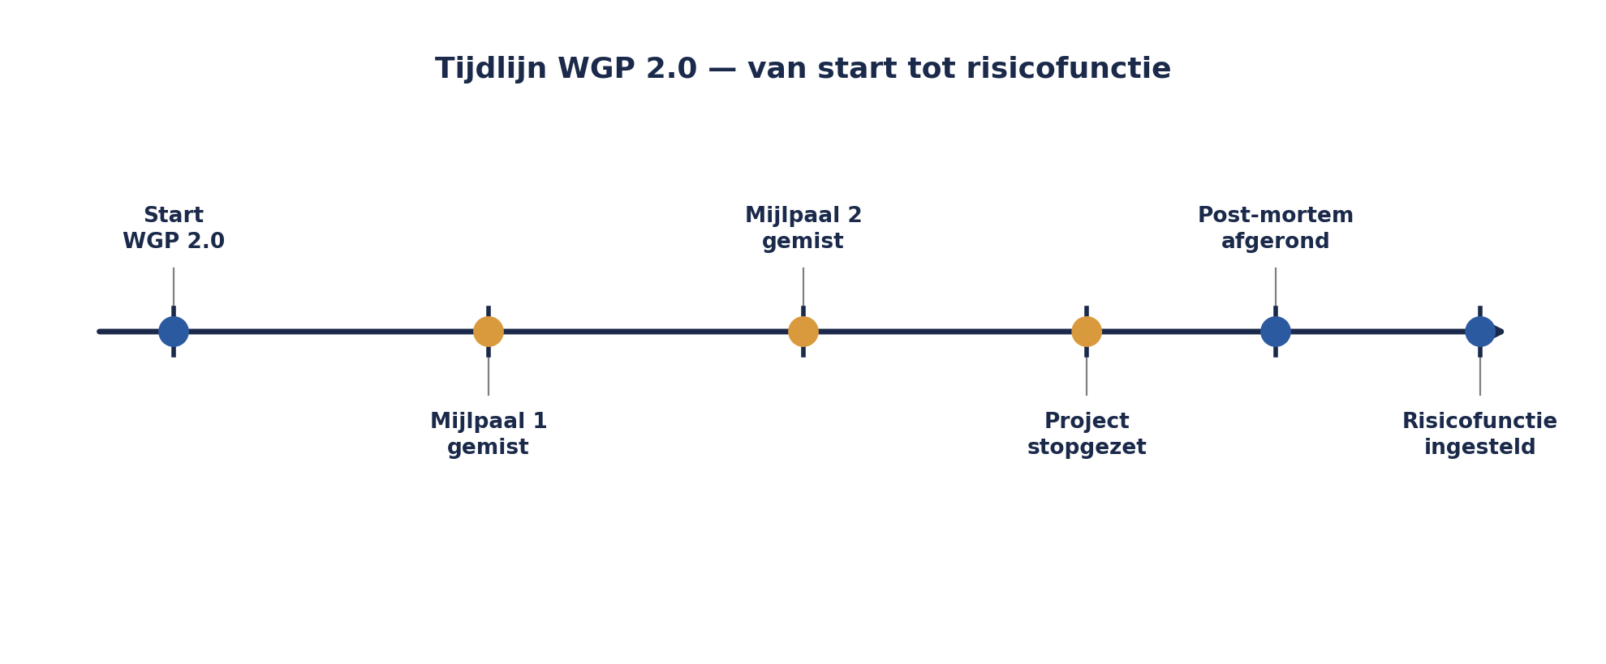
Figuur 1-1 — Tijdlijn WGP 2.0: start, twee gemiste mijlpalen, stopzetting, post-mortem, instelling risicofunctie.

1.1 Waarom dit deel begint bij een definitie
Bijna iedereen die deze cursus volgt heeft al eens een risicoregister ingevuld. Dat is precies het probleem. Het woord “risico” wordt in organisaties zo vaak gebruikt dat de betekenis is opgerekt tot alles wat vervelend zou kunnen zijn, en daarmee is het als stuurinstrument onbruikbaar geworden.
De internationale richtlijn ISO 31000 hanteert één zin:
Risico is het effect van onzekerheid op het behalen van doelstellingen.
Die zin lijkt abstract en is dat niet. Er zitten drie harde gevolgen in verpakt, en alle drie zijn ze zichtbaar in het register van WGP 2.0.

Gevolg 1: geen doelstelling, geen risico
Een risico bestaat alleen ten opzichte van iets dat je wilt bereiken. “Uitval van een server” is op zichzelf geen risico; het is een gebeurtenis. Pas als er een doelstelling naast ligt — bijvoorbeeld: alle mutaties van werkgevers worden binnen vijf werkdagen verwerkt — kun je zeggen wát het effect is en hoe erg dat is.
Dit is de meest onderschatte zin uit de hele richtlijn. Registers die niet aan doelstellingen zijn gekoppeld, worden vanzelf lijsten met zorgen. Zorgen kun je delen, maar je kunt ze niet afwegen, en afwegen is waar risicomanagement voor bestaat.
In deel 3 bouwen we hierop verder onder de naam context en criteria bepalen.

Gevolg 2: effect is een afwijking, in twee richtingen
Een effect is een afwijking van het verwachte — positief of negatief. In de dagelijkse praktijk gaat het meestal over bedreigingen, maar de richtlijn, M_o_R en COSO benoemen alle drie uitdrukkelijk ook kansen. In deel 6 krijgen kansen een eigen set responsstrategieën.
Wees hier eerlijk over de praktijk: in de meeste organisaties is het kansengedeelte van risicomanagement een dode letter. Dat is jammer maar het is geen ramp. Wat wél een ramp is, is dat de eenzijdige focus op bedreigingen risicomanagement de reputatie van remlicht geeft, terwijl het vak juist bestaat om besluiten mogelijk te maken die je anders niet zou durven nemen.

Gevolg 3: onzekerheid, dus toekomst
Een risico kan gebeuren. Iets dat al gebeurd is, is geen risico meer. Dat klinkt triviaal tot je een willekeurig register openslaat en ziet dat de helft van de regels beschrijft wat er al aan de hand is. Die verwarring kost meer besluitvormingstijd dan welke andere fout ook, en daarom staat het onderscheid in de volgende paragraaf.

1.2 Vijf woorden uit elkaar houden
Begrip | Kenmerk | Wie handelt | Voorbeeld uit WGP 2.0
Risico | Kan gebeuren, onzeker | Risico-eigenaar, vooraf | Een wetswijziging kan de scope veranderen
Issue | Is gebeurd, of is zeker geworden | Projectmanager, nu | De wetswijziging is gepubliceerd, de scope verandert
Probleem | Is gebeurd én er is geen route bekend | Escalatie | De nieuwe scope past niet binnen budget of planning
Aanname | Onuitgesproken voorwaarde waarop het plan rust | Iedereen, meestal niemand | “De wetgeving blijft tijdens het project ongewijzigd”
Onzekerheid | Gebrek aan informatie, nog zonder gebeurtenis | Onderzoek, niet respons | Niemand weet hoeveel deelnemerdossiers afwijken

De vierde regel is de interessantste. Elke aanname is een onbeheerd risico. Zodra je een aanname opschrijft, kun je hem omdraaien en heb je een risicozin. Het plan van WGP 2.0 bevatte de aanname dat de wetgeving stabiel zou blijven — niet als risico, maar als uitgangspunt op pagina twee. In deel 13 wordt aannameanalyse een volwaardige identificatietechniek.
De vijfde regel wordt in deze cursus consequent apart gehouden van risico. Bij onzekerheid is de juiste respons informatie verzamelen, niet maatregel treffen. Wie die twee door elkaar haalt, treft dure maatregelen tegen iets dat hij nog niet begrijpt. In deel 14 rekenen we uit wat informatie letterlijk waard is.

1.3 De risicozin
Dit is het eerste vaste instrument van de cursus. Het komt terug in elk deel en in elke opdracht, tot en met de masterproef.
Van de zevenenveertig regels in het register van WGP 2.0 bestonden er eenendertig uit één of twee zelfstandige naamwoorden: Scope, Leverancier, Capaciteit, Conversie deelnemersgegevens, Draagvlak.
Je kunt hier geen eigenaar bij zetten, want het is niet duidelijk wat er zou moeten gebeuren. Je kunt geen maatregel bedenken, want er staat geen mechanisme in. Je kunt niet vaststellen of het risico is toegenomen, want er is niets dat kan toenemen. Het is een categorie, geen risico.
De risicozin dwingt drie delen af:
Doordat [oorzaak — iets wat nu al waar is] kan [gebeurtenis — de onzekere gebeurtenis zelf] waardoor [gevolg — het effect op een benoemde doelstelling].
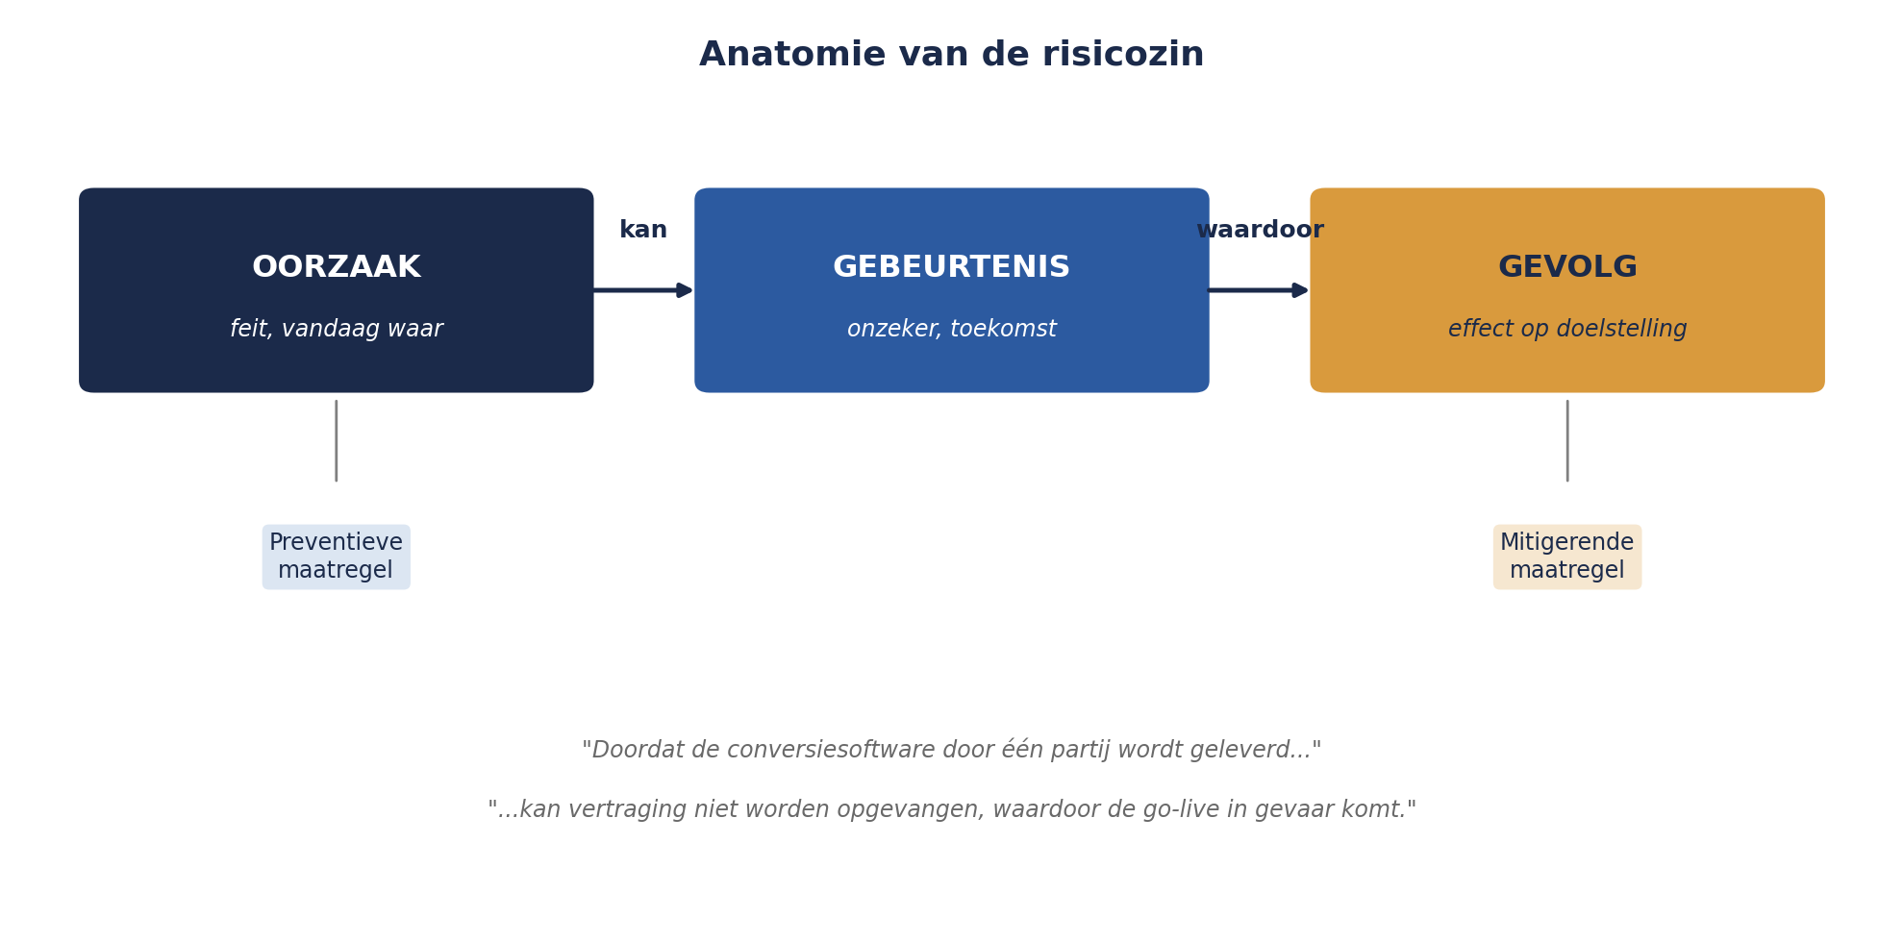
Figuur 1-2 — Anatomie van de risicozin: oorzaak, gebeurtenis, gevolg, met de aangrijpingspunten voor preventieve en mitigerende maatregelen.
Toegepast op regel 3 van het register:
Doordat de conversiesoftware wordt geleverd door één partij, Kadera Software, en er geen tweede partij is die de dataspecificatie kent, kan een vertraging aan hun kant niet worden opgevangen, waardoor de opleverdatum van de proefconversie en daarmee de go-live in gevaar komt.
Vijf dingen zijn nu mogelijk die daarvoor onmogelijk waren: je kunt een eigenaar aanwijzen, je kunt de kans schatten, je kunt de impact schatten, je kunt een maatregel bedenken die op de oorzaak aangrijpt en één die op het gevolg aangrijpt, en je kunt over drie maanden vaststellen of er iets is veranderd.
Twee veelgemaakte fouten die je vanaf nu bij jezelf gaat herkennen:
- Het gevolg in de gebeurtenispositie — er is dan geen mechanisme opgeschreven, alleen een zorg met een omweg.
- De oorzaak die zelf onzeker is — zit de onzekerheid in de oorzaak, dan heb je het verkeerde risico te pakken.
In deel 4 werken we identificatietechnieken uit die systematisch bij goede risicozinnen uitkomen.

1.4 Waarom het register van WGP 2.0 niet werkte
De post-mortem in de cursus Project- en Programmamanagement noemde als zesde bevinding: een risicolijst zonder eigenaren. Dat is juist, maar het is de diagnose van een symptoom. Er zijn vijf oorzaken aan te wijzen, en samen vormen zij de agenda van dit hele niveau.
- 1. Het register was niet gekoppeld aan doelstellingen — behandeld in deel 3.
- 2. De regels waren categorieën, geen risicozinnen — behandeld in deel 4.
- 3. De scores waren nooit herzien — behandeld in deel 5 en deel 7.
- 4. Er waren geen eigenaren — behandeld in deel 7.
- 5. Er stond geen enkele grens in — behandeld in deel 8.
Onder al deze vijf ligt één patroon. Het register was een verantwoordingsdocument: het bestond omdat de projectmanagementmethode voorschreef dat het bestond. Het was geen besluitinstrument: er is in veertien maanden geen enkel besluit aanwijsbaar dat op grond van dit register anders is uitgevallen.
KERNZIN 1
Een risicoregister dat nooit een besluit heeft veranderd, heeft niet gewerkt — hoe volledig het ook is ingevuld.

Dit is de toets die we door de hele cursus blijven aanleggen, tot en met de rapportage aan het bestuur in deel 19 en het advies van de sleutelfunctiehouder in deel 30.

1.5 De drie risico's die er niet in stonden
Ter afsluiting van de casusintroductie: wat de post-mortem wél vond.
Scope-instabiliteit door wetgeving. Tijdens de looptijd wijzigde de wettelijke eisen aan de gegevensuitwisseling met werkgevers. Niemand heeft de aanname op pagina twee ooit omgezet in een risico met een eigenaar. Gevolg: vier maanden herwerk.
Sleutelkennis bij één persoon. Gerard Ploeg, applicatiebeheerder, was de enige die de premieberekening in het oude systeem volledig doorgrondde. Toen hij drie maanden uitviel, stond de analyse stil.
Afhankelijkheid van één leverancier. Stond als het woord “Leverancier” in het register, wat betekent dat het er materieel niet in stond.
En het risico dat er wél in stond, met score 25: de conversie van deelnemersgegevens. Dat is puur toeval geweest — het hoogst gescoorde risico van het project is veertien maanden lang onbeheerd gebleven.

1.6 Waarom dit een vak is
Risicomanagement bestaat om waarde te creëren en te beschermen. Een risicofunctie die alleen beschermt, produceert bezwaren en wordt op den duur genegeerd. Een risicofunctie die begrijpt welk doel de organisatie nastreeft, kan zeggen: dit besluit is verdedigbaar mits deze drie dingen geregeld zijn.

1.7 Het certificeringslandschap
Deze cursus bereidt voor op erkende certificeringen en vervangt nooit het officiële examenmateriaal. Controleer bij inschrijving altijd het actuele aanbod bij de instantie zelf.
Certificering | Instantie | Vorm | Positie
ISO 31000 Foundations (CRMF) | GN-IC | 80 vragen, 2 uur, 75% | Eindpunt niveau 1
M_o_R 4 Practitioner | PeopleCert | 65 vragen, 135 min, 50%, open boek | Hoofdlijn niveau 2
IRM Certificate ERM L5 | Institute of Risk Management | MCQ + essays, 180-200u/module | Tweede lijn niveau 2
Geschiktheid sleutelfunctiehouder | DNB | Geen examen, toetsing | Ankerpunt niveau 3
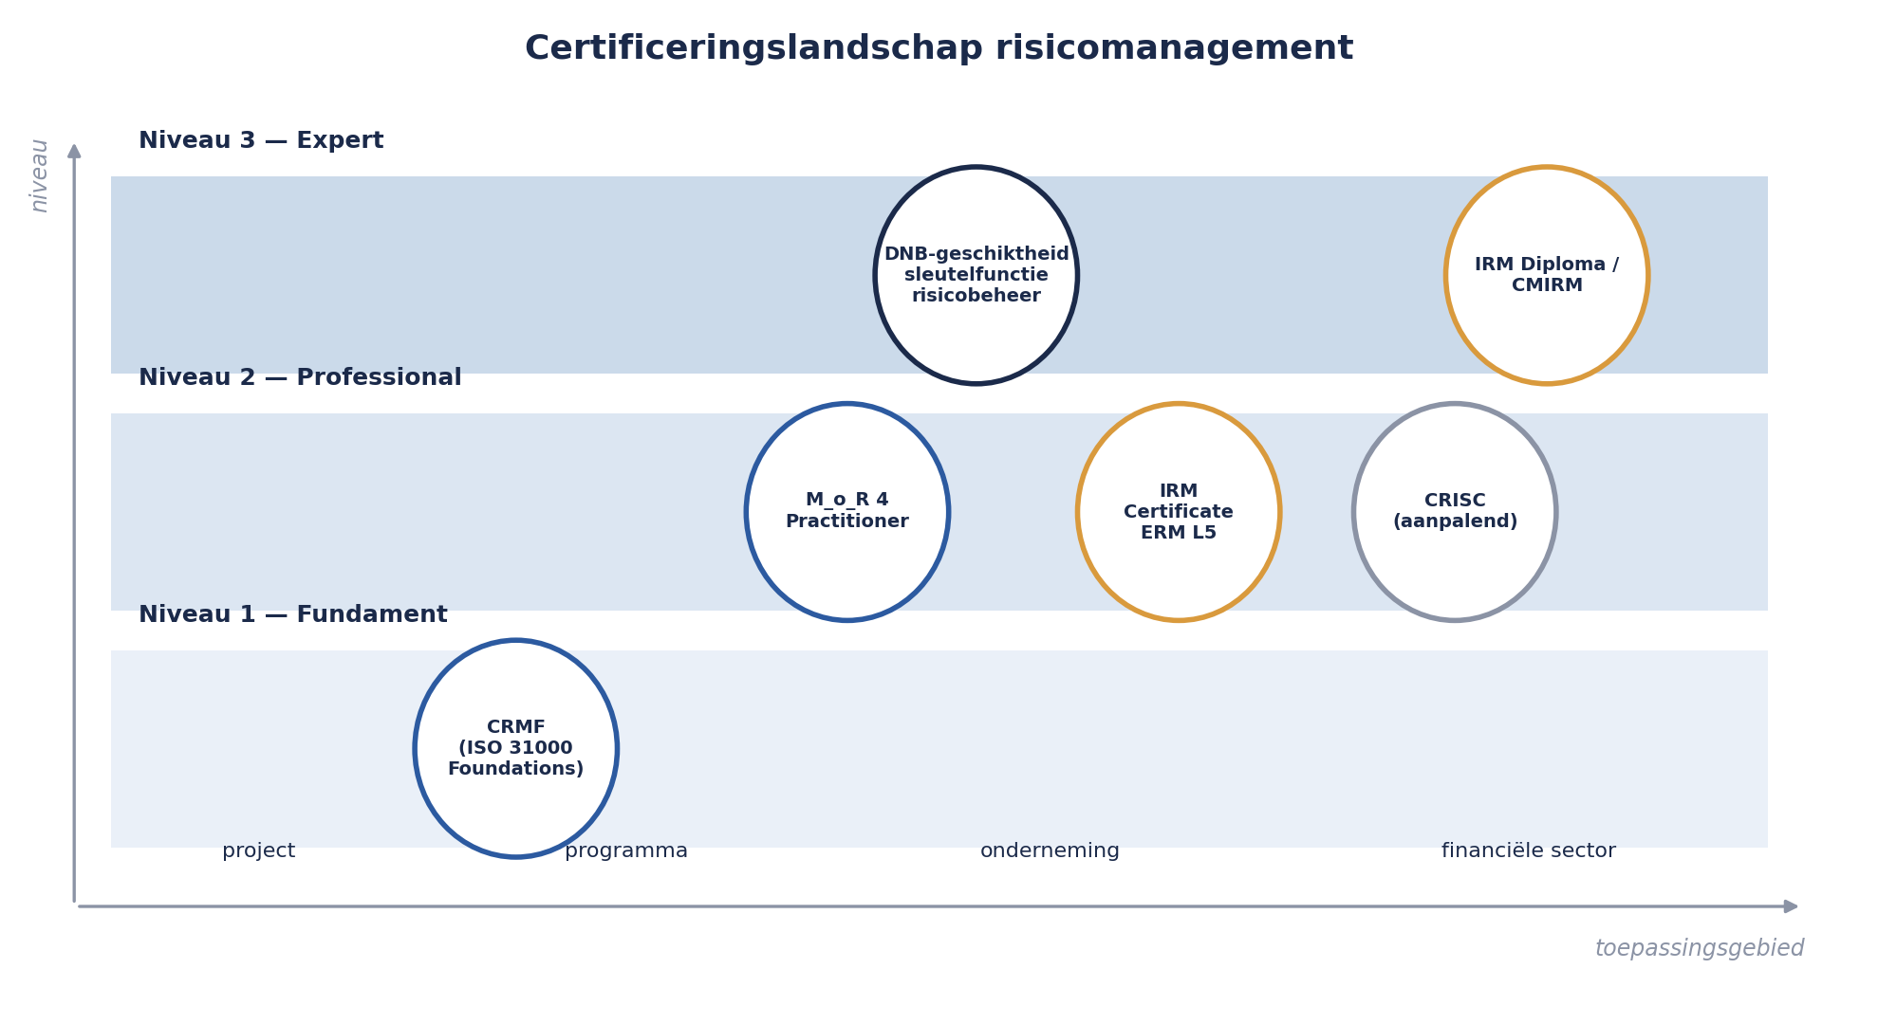
Figuur 1-3 — Certificeringslandschap: toepassingsgebied horizontaal, niveau verticaal, met de drie cursusniveaus als banen.

1.8 De boog van deze cursus
Niveau 1 (deel 1–10) — het vak leren. Niveau 2 (deel 11–22) — het vak op schaal. Niveau 3 (deel 23–30) — het vak onder toezicht.
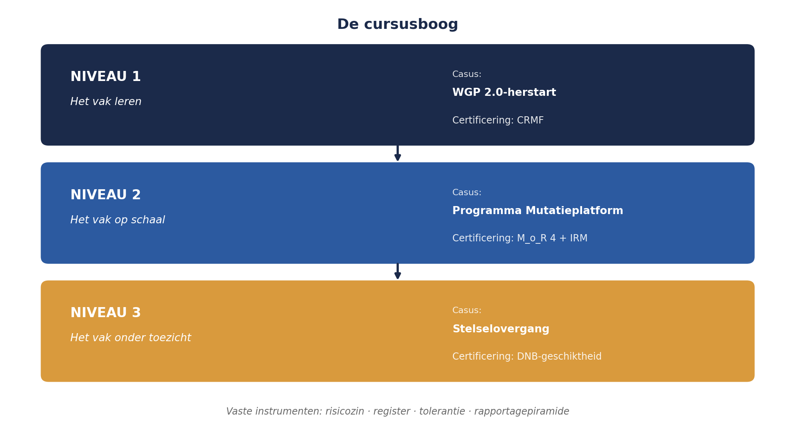
Figuur 1-4 — De cursusboog: drie niveaus, drie casusdossiers, drie certificeringsankers.

Samenvatting van deel 1
- Risico is het effect van onzekerheid op het behalen van doelstellingen.
- Houd risico, issue, probleem, aanname en onzekerheid uit elkaar.
- De risicozin is het vaste formuleringsinstrument van deze cursus.
- Het register van WGP 2.0 faalde op vijf punten — het patroon: verantwoordingsdocument, geen besluitinstrument.
- Een hoge score is geen maatregel.
- Risicomanagement bestaat om waarde te creëren en te beschermen.

Vooruitblik
Deel 2 zet de standaarden naast elkaar: ISO 31000, ISO 31073, COSO ERM 2017, M_o_R 4 en het Britse Orange Book.

